  - DUOC UC
Ingeniería en Informática
Asignatura Capstone

Arquitectura de BraxRecicla implementación y diseño propuesto
Proyecto BraxRecicla
Dante Allendes y Alejandro Fuentes
Sede Plaza Norte
La referencia de código de esta revisión es el commit 24d5f00619694e42735c003f1177d3af7c9ce49c. Los resultados se registran en QA. La inspección del código no demuestra que un servicio esté desplegado.

Implementación actual
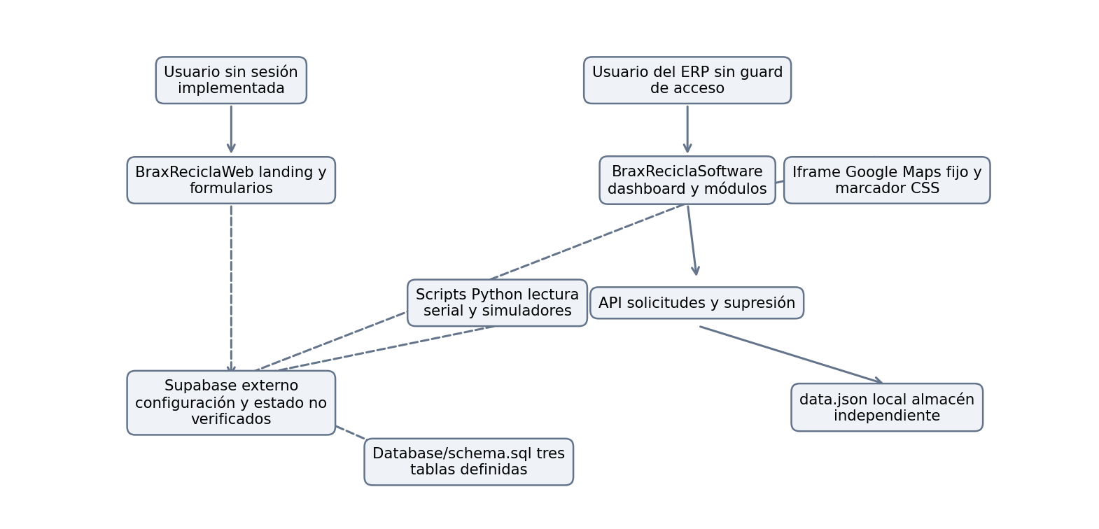
Figura 1. Implementación actual. Las líneas discontinuas indican conexiones pendientes de validación.
Son dos aplicaciones Next.js dentro del mismo repositorio, más scripts de ejecución manual. No se ha demostrado un despliegue de microservicios ni una fuente única de datos: JSON y Supabase están desconectados.
Capa | Implementado | Verificación y límite
Frontend público | Landing, formularios B2B/B2C y validación matemática de RUT | Interacción y envío al doble REST local comprobados. Build final falla por tipos de Google
ERP | Dashboard, pesaje, certificados, ciudadanos y finanzas | Build y arranque correctos. Lectura, filtros y certificado HTML probados con datos sintéticos. Finanzas usa cifras fijas
Backend Next.js | API SII simulada, API solicitudes y supresión JSON | Endpoints ejecutados localmente. No hay validación de sesión en estos handlers
Datos | Esquema PostgreSQL/Supabase y archivo JSON | Tres tablas descritas en el diccionario. Instancia y políticas remotas no verificadas
Tiempo real | Suscripciones Supabase y polling cada cinco segundos | Solo polling verificado con servicio REST sin WebSockets
IoT | Parser y lector Win32/RS-232 en COM3; cliente de envío | Parsers probados; hardware no reproducido localmente. Dos videos físicos reportados por el equipo, no revisados
Cámara/IA | Visor OpenCV y simulador de cámara | Captura física sin probar; función de volumen fija y llenado aleatorio

Entorno usado para las pruebas
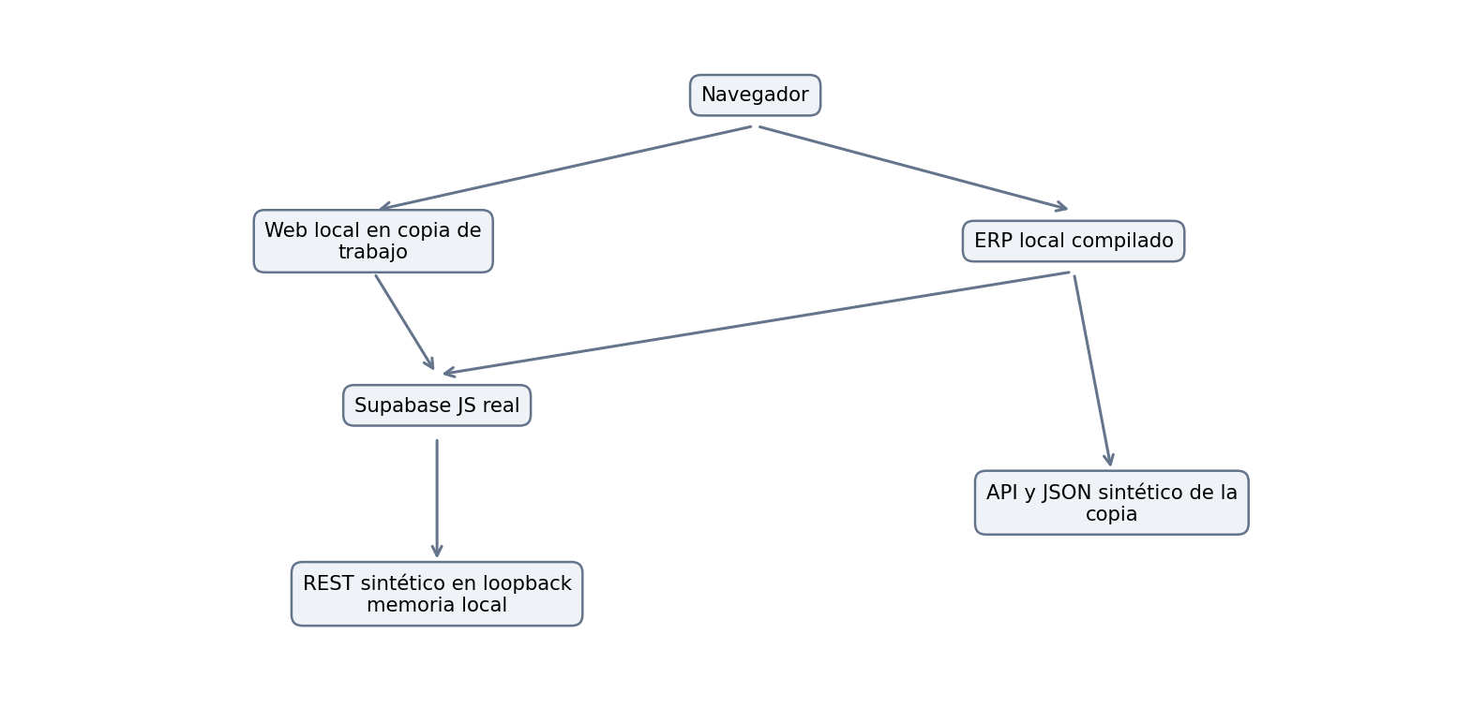
Figura 2. Entorno usado para las pruebas. Las líneas discontinuas indican conexiones pendientes de validación.
Este montaje no es un Supabase local completo: no implementa PostgreSQL, RLS, Auth, transacciones o WebSockets. No se modificaron datos remotos. Las capturas corresponden a datos ficticios, no a clientes reales o mediciones de operación.

Diseño propuesto, pendiente de implementación o validación
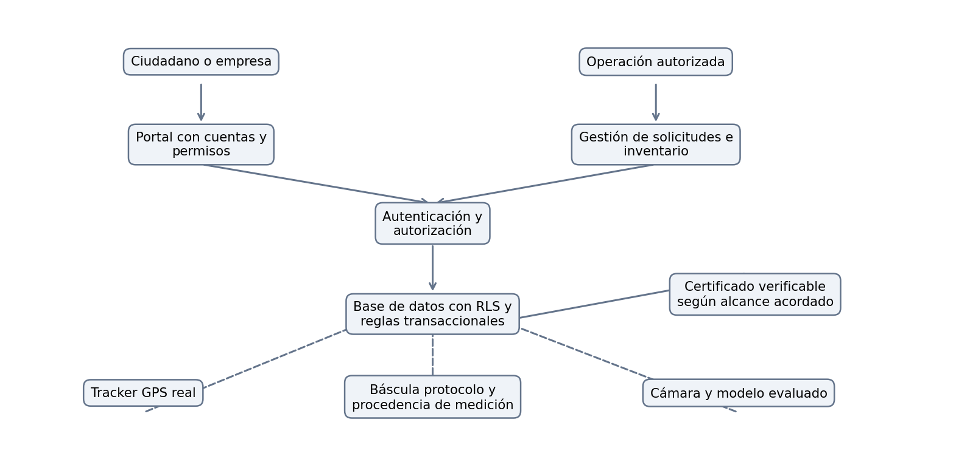
Figura 3. Diseño propuesto, pendiente de implementación o validación. Las líneas discontinuas indican conexiones pendientes de validación.
No hay autenticación, RBAC, inventario, portal privado ni adquisición GPS implementados. Los campos latitud/longitud no equivalen a un tracker. El marcador fijo no sigue coordenadas. El porcentaje leído por el ERP puede proceder de un simulador; su visualización no acredita IA.
Radiación figura en la planificación original, pero no tiene sensor, firmware, tabla ni prueba identificados. Blockchain, firma electrónica y SINADER aparecen como rótulos o aspiraciones, sin integración real. No se anuncia una conexión 4G, Raspberry Pi desplegada, alertas de batería o modelo entrenado sin evidencia.

Configuración y defectos conocidos
- Ambas apps requieren NEXT_PUBLIC_SUPABASE_URL y NEXT_PUBLIC_SUPABASE_ANON_KEY; no había valores locales disponibles. El sensor los busca en BraxReciclaSoftware/.env.local. El visor usa SUPABASE_URL y API_KEY_IOT.
- B2C espera Google Places, pero no se encontró carga del script. La validación de dirección no impide enviar texto sin geocodificar.
- Supresión envía tabla, espera tipo y escribe JSON mientras la pantalla consulta Supabase.
- Pesaje y emisión ignoran errores del UPDATE. El cierre visible en pantalla no acredita inmutabilidad en SQL.
- El visor antiguo usa flota/ocupacion_actual_kg; el SQL define telemetria_flota/porcentaje_llenado_ia.
- Los scripts SQL alternativos permiten acceso anónimo amplio o desactivan RLS. Se desconoce qué políticas están realmente aplicadas.
Las decisiones y asignaciones pendientes se registran en plan, riesgos y RACI.

